SZANOWNI RODZICE, KOCHANE DZIECI!
Serdecznie zapraszamy i zachęcamy do skorzystania z pomysłów na zabawy i ćwiczenia, które przygotowałyśmy na dziś. Wszystkie przesyłane zadania, są jedynie propozycją do wykonania w domu.

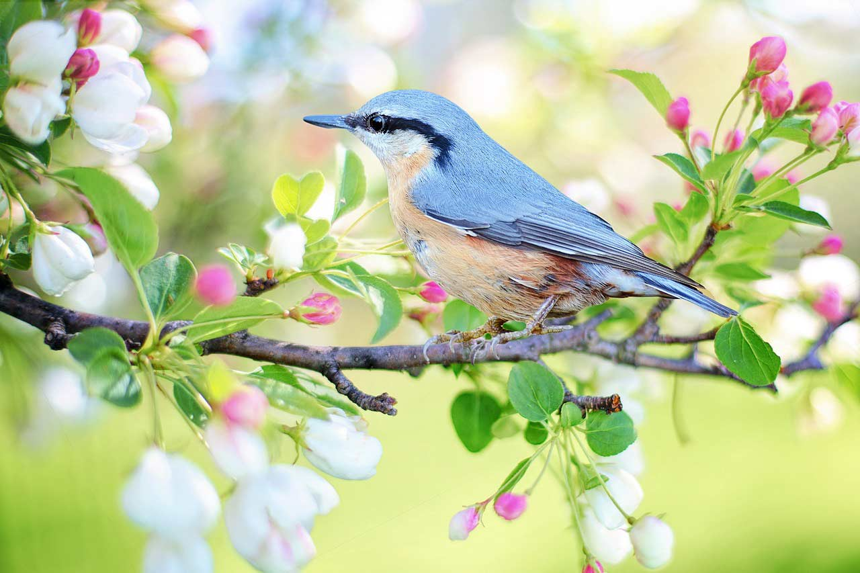

- „Wędrówki skrzata Borówki”- obejrzyj film edukacyjny dla dzieci i poznaj owady żyjące w naturalnym środowisku (motyle, biedronki, mrówki).(link: https://www.youtube.com/watch?v=LKLf5EN1Ff4) Zwrócenie uwagi na ich pożyteczność, przezwyciężanie uprzedzeń i niechęci doowadów.

- ,,WIOSENNA GIMNASTYKA” - twój organizm domaga się ruchu, zapraszamy więc do ćwiczeń:

─ ćwiczenie mięśni brzucha: połóż się na plecach, ugnij nogi, stopy oprzyj o podłogę, połóż piłkę (lub zwinięty kocyk) na brzuchu w okolicy pępka, unosząc nogi, przyciskaj mocno piłkę udami do brzucha, ćwiczenie powtórz 10 razy;

─ ćwiczenie mięśni stóp: rozrzuć na podłodze 10 skarpetek, bosymi palcami stóp, na zmianę prawej i lewej, podnoś skarpetki i wrzucaj do koszyka lub miski;

─ ćwiczenie równowagi: połóż sobie książkę na głowie i przejdź trzy razy wzdłuż pokoju tak, aby nie spadła, na zakończenie wykonaj 10 przysiadów, cały czas trzymając książkę na głowie.

- „Słonko świeci – deszcz pada” – zabawa orientacyjno-porządkowa. Na hasło rodzica: słonko świeci- dziecko porusza się po pomieszczeniu lekko podskakując, na hasło: deszcz pada – dziecko kuca trzymając ręce nad głową- udając, że trzyma parasol. Reagowanie na znaki i sygnały rodzica
Miłej zabawy

- „Ile kropek ma biedronka?”- zabawa matematyczna z kartą pracy doskonaląca umiejętność liczenia. (link: https://www.buliba.pl/drukowanki/cwiczenia/biedronki-karta-do-nauki-liczenia.html). Posługiwanie się liczebnikami głównymi w zakresie 1-10.

- „Krokusy”- masz ochotę na działalność plastyczną to zapraszamy: tworzenie płaskich form przestrzennych, malowanie plasteliną sylwety kwiatka – szablon do druku.(link: http://www.supercoloring.com/pl/kolorowanki/kwitnace-krokusy) Zapoznanie z pojęciem: rośliny pod ochroną, wzbogacenie ekspresji malarskiej dziecka.

- „Bal na łące”- utrwalanie słów i melodii piosenki, ilustrowanie jej treści ruchem. (link: https://www.youtube.com/watch?v=VL-IW-Xy0Jo).
Tworzenie akompaniamentu do refrenu piosenki z wykorzystaniem przedmiotów codziennego użytku. - Rozwijanie poczucia rytmu, eksperymentowanie dźwiękiem.

Do widzenia, życzymy Wam miłego dnia.

